东城区普通校2012-2013学年第一学期联考试卷
高三 生物
命题校：北京宏志中学 2012年11月
本试卷分第Ⅰ卷（选择题）和第Ⅱ卷（非选择题）两部分，共80分，考试用时100 分钟。考试结束后，将本试卷和答题卡一并交回。祝各位考生考试顺利！
第Ⅰ卷
第Ⅰ卷，共30题，每题只有一个正确答案，将所有答案填涂在机读卡上。
1.下列哪组糖类物质能分别对应：①存在于RNA中而不存在于DNA中的糖类 ②存在于叶绿体而不存在于线粒体中的糖类 ③存在于动物细胞而不存在于植物细胞中的糖类
A．核糖、脱氧核糖、乳糖 B．脱氧核糖、核糖、乳糖
C．核糖、葡萄糖、糖原 D．脱氧核糖、葡萄糖、糖原
2.下列关于组成细胞化合物的叙述，不正确的是
A.蛋白质肽链的盘曲和折叠被解开时，其特定功能并未发生改变
B.RNA与DNA的分子结构相似，由四种核苷酸组成，可以储存遗传信息
C.DNA分子碱基的特定排列顺序，构成了DNA分子的特异性
D.胆固醇是构成细胞膜的重要成分，在人体内参与血液中脂质的运输
3.下列关于原核生物的叙述，不正确的是
A.部分原核生物虽无线粒体，但能进行有氧呼吸
B.蓝藻无叶绿体，但可以进行光合作用
C.乳酸菌没有核膜、核仁，但能进行转录和翻译
D.原核生物的遗传物质是DNA或RNA
4. “分子伴侣”是一类在细胞中能识别正在合成的多肽或部分折叠的多肽，并与多肽的一定部位相结合，帮助这些多肽转运、折叠或组装，但其本身不参与最终产物的形成的蛋白质。根据所学知识推测“分子伴侣”主要存在于
A. 核糖体 B. 内质网 C. 高尔基体 D. 溶酶体
5.下列选项中，不能体现细胞的结构与功能相适应的是
A．真核细胞单位面积的核孔数目与细胞类型和代谢水平有关
B．变形虫的伸缩泡能增加膜表面积与体积比，提高物质交换效率
C．草履虫出现两个细胞核，保证了正常的核质比，有利于生命活动正常进行
D．控制细胞器进行物质合成的基因，主要是通过核孔从细胞核到达细胞质的
6.下列有关细胞膜的信息交流的说法，正确的是
①不同细胞之间必须相互接触才能传递信息 ②能在细胞之间传递信息的物质都是激素
③高等植物细胞间的胞间连丝有信息交流的作用
④细胞间的信息交流与细胞的结构和功能有关
A．①② B. ②③ C. ①④ D. ③④
7.溶酶体具有细胞内消化功能，其内部水解酶的最适PH在5.0左右，下列叙述错误的是
A．溶酶体内的水解酶是由核糖体合成的
B．溶酶体执行功能时伴随其膜组分的更新
C．细胞质基质中的H⁺被转运到溶酶体内需消耗能量
D．正常生理状态下溶酶体对自身机体的细胞结构无分解作用
8.下图表示某生物膜结构，图中A、B、C、D、E、F表示某些物质，a、b、c、d表示物质跨膜的运输方式。下列说法错误的是
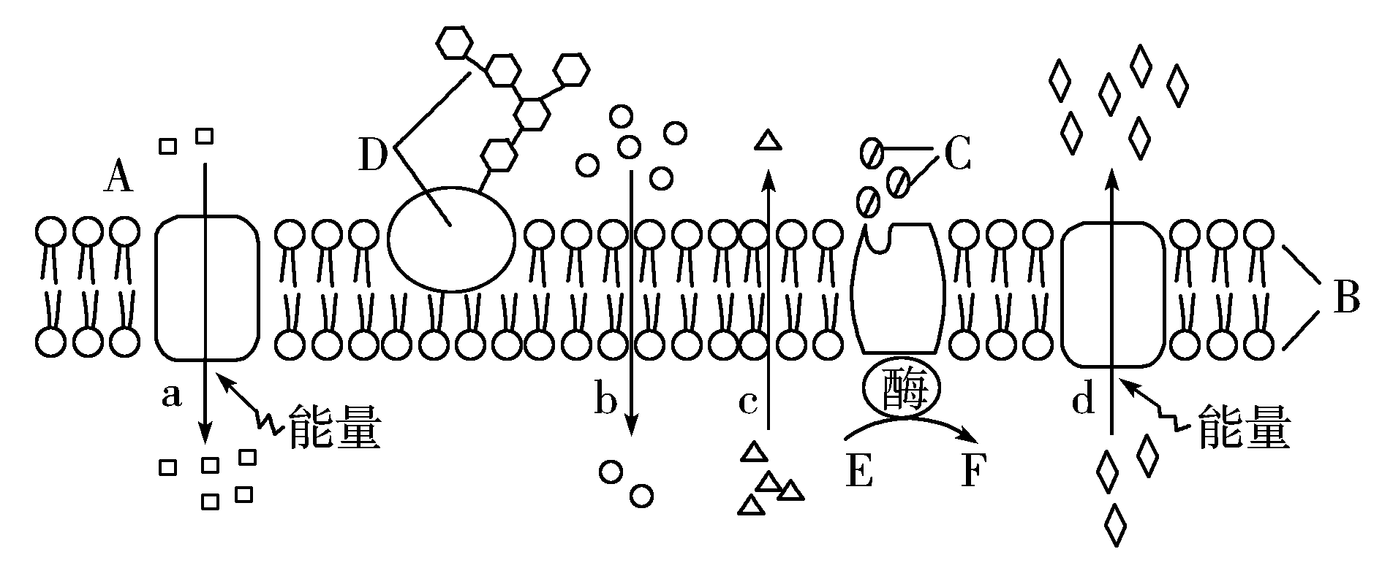

A．若是根毛细胞的细胞膜，通过中耕松土可促进a过程
B．若是线粒体膜，b和c过程运输的气体分别是O₂ 、CO₂

C．若是癌细胞的细胞膜，则D物质会减少
D．动物细胞吸水膨胀时B的厚度变小，这说明B具有选择透过性
9.盐碱地中生活的某种植物，其细胞的液泡膜上有一种载体蛋白，能将细胞质中的${\text{Na}}^{+}$逆浓度梯度运入液泡，降低${\text{Na}}^{+}$对细胞质中酶的伤害。下列叙述错误的是
A. ${\text{Na}}^{+}$进入液泡的过程属于主动运输
B. ${\text{Na}}^{+}$进入液泡的过程体现液泡膜的选择透过性
C. 该载体蛋白作用的结果不利于增强细胞吸水能力
D. 该载体蛋白作用的结果有助于提高植物的耐盐性
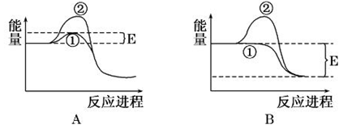
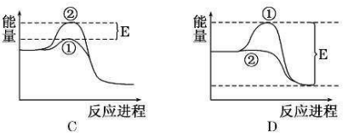
10．下列图中，①表示有酶催化的反应曲线，②表示没有酶催化的反应曲线，E表示酶降低的活化能。正确的图解是

11.下面有关ATP的表述正确的是
A．动植物体内ADP转化成ATP所需能量的来源是相同的
B．动植物体内ADP转化成ATP的场所是相同的
C．动植物体细胞内ADP与ATP的转化都是十分迅速的
D．动植物体细胞内ATP转化为ADP释放的能量用于完全相同的生命活动
12.美国生物学家马古利斯，在她1970年出版的《真核细胞的起源》一书中提出“蓝藻被真核细胞吞噬后经过共生能变成叶绿体”，这是解释线粒体，叶绿体等细胞器的起源的一种学说，称为内共生学说，以下各项叙述不能很好的支持该学说的是
A. 叶绿体DNA在大小、形态和结构等方面与蓝藻相似
B. 叶绿体有双层膜结构，其内膜的成分与蓝藻细胞膜相似
C. 叶绿体中不含有藻蓝素、藻红素
D. 叶绿体与蓝藻都具有类似的核糖体

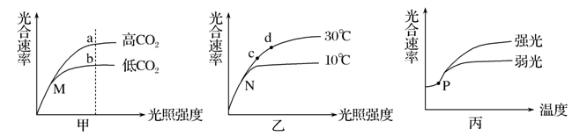
13.下图分别表示两个自变量对光合速率的影响情况，除各图中所示因素外，其他因素均控制在最适范围。下列分析正确的是

A．乙图中d点与c点相比，相同时间内叶肉细胞中C₅的生成较少
B．图中M、N、P点的限制因素分别是CO₂浓度、温度、光照强度
C．丙图中，随着温度的继续升高，曲线走势将稳定不变
D．甲图中a点的限制因素可能是叶绿体中色素的含量
14.下面是光合作用和呼吸作用过程中产生氢的细胞器及氢的来源和用途的比较，其中正确的是
 | 细胞器 | 来源 | 用途
 | 叶绿体 | 水的分解 | 还原二氧化碳
② | 叶绿体 | 水的分解 | 还原三碳化合物
③ | 线粒体 | 葡萄糖和丙酮酸的分解 | 与氧结合生成水
④ | 线粒体 | 丙酮酸的分解 | 与氧结合生成水
A. ①② B. ②④ C. ②③ D. ③④
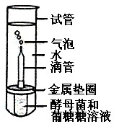
15.某实验小组在室温下进行了酵母菌无氧呼吸的探究实验（如图）下列分析错误的是
A．滴管中冒出的气泡是反应产生CO₂的结果
B．试管中加水的主要目的是制造无氧环境
C．若试管中的水换成冷水，气泡 速率下降
D．被分解的葡萄糖中的能量一部分转移至ATP，其余的存留在酒精中
16.呼吸商（RQ）=呼吸作用释放的CO₂量/吸收的O₂量。下图是生物氧化分解葡萄糖过程中呼吸商与氧分压的关系，以下叙述正确的是
A．呼吸商越大，细胞呼吸产生的CO₂越多
a b c 氧分压
RQ

1
B．b点有氧呼吸强度大于a点
C．为延长水果的保存时间，最好将氧分压调至c点
D．c点以后细胞呼吸强度不随氧分压变化而变化
17.与高等植物细胞有丝分裂相比，下列叙述中不是动物细胞有丝分裂显著特点的是
A．染色体经过复制后精确均分到两个子细胞中
B．中心体周围发射出星射线
C．在细胞分裂末期，细胞缢裂成两部分
D．在细胞分裂前期，两组中心粒分别移向细胞两极
18.生物的基因型为AaBb，两对基因独立遗传，当生物进行减数分裂时，形成了Aab的精子，产生此种现象最可能的原因是
A．减数第一次分裂后期同源染色体未分离的结果
B．减数第一次分裂前期发生交叉互换的结果
C．减数第一次分裂间期基因突变的结果
D．减数第二次分裂后期着丝点未分裂的结果
19. 同种生物雌、雄个体生殖细胞形成过程的各阶级中，DNA含量最多的是
A. 初级精（卵）母细胞 B. 卵细胞或极体
C. 次级精（卵）母细胞 D. 精细胞或精子
20.下列有关于细胞的叙述，哪项不正确
A.干细胞可以用来治疗21三体综合征 B.干细胞可以分化成多种细胞
C.胚胎和成体中都有干细胞的存在 D.干细胞可以增生更多干细胞
21.下列属于细胞分化、衰老和癌变的共同表现是
A.新陈代谢速度减慢 B.细胞膜的通透性降低
C.遗传物质和细胞功能发生改变 D.细胞的形态结构和功能发生改变
22.下列实例不属于细胞凋亡的是
A.清除被病原体感染的细胞 B.流感病毒感染导致呼吸道上皮细胞裂解死亡
C.成熟生物体中细胞的自然更新 D.人体内红细胞的正常死亡
23.下面是4种限制酶所识别的DNA分子序列和剪切位点图（↓表示剪切点、切出的断面为黏性末端）：限制酶1：——↓GATC—— 限制酶2：——CATG↓——；
限制酶3：——G↓GATCC—— 限制酶4：——CCGC↓GG——
请指出下列哪组表达正确
A.限制酶1和3剪出的黏性末端相同
B.在使用限制酶的同时还需要解旋酶
C.限制酶1、2、4识别的序列都是由4个脱氧核苷酸组成
D.限制酶1和2切出的DNA片段可通过T₄DNA连接酶拼接
24.下列关于动物细胞培养的叙述，正确的是
A. 动物细胞培养的原理是基因选择性表达
B. 杂交瘤细胞和骨髓瘤细胞可以在一个培养瓶中无限增殖
C. 分化程度高的细胞比分化程度低的细胞更容易培养
D. 动物细胞培养中${\text{CO}}_{2}$的主要作用是维持培养液的$\text{pH}$
25.培育草莓脱毒苗所采用的主要技术是
A.组织培养 B.细胞杂交 C.显微注射 D.核移植
26.下列事实能体现细胞全能性的是
A．棉花根尖细胞经诱导形成幼苗 B．单细胞的DNA在体外大量扩增
C．动物杂交瘤细胞产生单克隆抗体 D．小鼠体细胞经诱导培育成小鼠
27.人的糖蛋白必须经内质网和高尔基体加工合成，通过转基因技术，可以使人的糖蛋白基因得以表达的受体细胞是
A. 大肠杆菌 B. 酵母菌 C. $T_{4}$噬菌体 D. 质粒DNA
28.下列关于生物工程中常见的几种酶的叙述，正确的是
A. DNA连接酶可把目的基因与载体的黏性末端的碱基黏合，形成重组DNA
B. 限制性核酸内切酶将一个DNA分子片段切成两个片段需消耗两个水分子
C. Taq酶是用PCR仪对DNA分子扩增过程中常用的一种耐高温的DNA连接酶
D. 纤维素酶和果胶酶处理植物细胞获得原生质体，便于植物杂交育种
29. 我国科学家在实验室里克隆鱼时，将鱼的体细胞核植入雌鱼去核的卵细胞中，这个卵细胞可培育为克隆鱼，根据此例，下图中能正确表示动物克隆技术原理的是
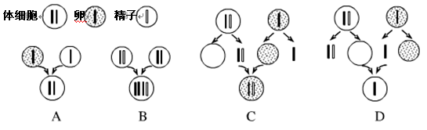
30．从土壤中筛选纤维素分解菌的实验设计，下列流程正确的是
A．土壤取样→梯度稀释→稀释涂布平板→挑选菌落
B．土壤取样→选择培养→稀释涂布平板→挑选菌落
C．土壤取样→梯度稀释→选择培养→挑选菌落
D．土壤取样→梯度稀释→稀释涂布平板→选择培养→挑选菌落

第Ⅱ卷
第Ⅱ卷（非选择题）部分，31-36题，共50分，将所有答案填写在答题纸上。
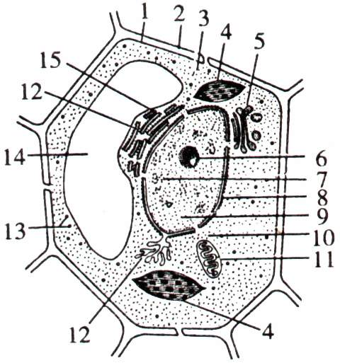
31（7分）．图为植物细胞亚显微结构模式图，请据图回答(括号内填标号，横线上填名称)。

（1）夏季白天此细胞能进行下列各项生命活动中的________。
①光合作用 ②细胞呼吸 ③细胞增殖 ④信息交流
（2）若该细胞是西瓜果肉细胞，则色素主要存在于［ ］ 。
将该细胞浸泡在质量浓度为0.3 g/mL的蔗糖溶液中出现质壁分离，其原因是 （填代号）中的溶液浓度较小。K⁺是以 方式进入细胞，所需能量主要由 （填代号）提供，如用光学显微镜对其进行观察，可用 进行活体染色。
（3）若将该细胞放入含³H标记的腺嘌呤脱氧核苷酸的营养液中进行组织培养，所形成的丛芽细胞中，含³H标记的细胞器有 （填代号）。

32.（10分）请回答下列有关光合作用和呼吸作用的问题。
（1）下图是新鲜绿叶的四种光合色素在滤纸上分离的情况，以下说法正确的是
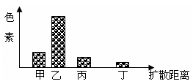

①新鲜绿叶的叶绿体中，所含的四种色素都能溶解在层析液中，其中 （填“甲”、“乙”、“丙”或“丁”）色素的溶解度最大。
②四种色素中，丙和丁主要吸收 光；在提取光合色素时，向研钵中加入少许碳酸钙的目的是 。
（2）下表为某同学探究影响植物光合速率的因素所做的实验。据表可知，探究的影响
因素有 （答不全不得分）。要比较不同颜色的光对光合速率的影响，应选择的容器标号是 。

容器 | 植物 | 部位 | 光质 | 温度(℃) | O₂增加量(mL/8小时)
1 | 天竺葵 | 叶 | 红 | 22 | 120
2 | 天竺葵 | 叶 | 黄 | 22 | 15
3 | 天竺葵 | 根 | 红 | 22 | －10
4 | 紫罗兰 | 叶 | 红 | 22 | 80
5 | 紫罗兰 | 叶 | 黄 | 22 | 10

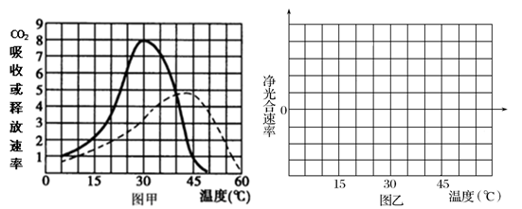
（3）图甲表示在光照充足、CO₂浓度适宜的条件下，温度对某植物的真正光合作用速率和呼吸作用速率的影响。图中实线表示真正光合作用速率，虚线表示呼吸作用速率。请据图回答下列问题。

分析图甲可知，光合作用、呼吸作用都受温度的影响，其中与 作用有关的酶对高温更为敏感。光反应阶段产生的[H]和ATP用于暗反应中 过程。
若昼夜不停地光照，该植物生长的最适宜温度约是 ；若温度均保持在20℃的条件下，长时间每天交替进行12h光照、12h黑暗，该植物能否正常生长？ 。
（4）据图甲，在图乙的坐标上画出植物在15～45℃范围内的净光合作用速率的变化曲线。

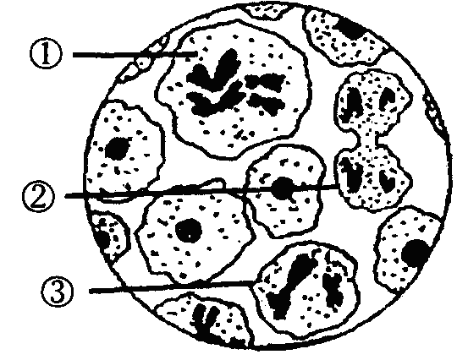
33.（8分）右图是基因型为 AaBb（两对基因独立遗传）的雄性哺乳动物某器官组织切片示意图，请据图回答有关问题
（1）该图是哺乳动物 （器官）中的组织切片示意图，细胞②分裂结束后形成的细胞是 。
（2）按分裂过程写出图中标号先后顺序是 。
（3）细胞①与细胞③相比较，除细胞大小外，图中显示还有
哪些明显区别 、
。
（4）通常情况下（无交叉互换），该动物的基因 A 和基因 a 的分离发生在 细胞。细胞③正常分裂结束后能产生 种基因型的细胞，基因型是____________ 。

34. （9分）尿素是一种重要的农业肥料，但若不经细菌的分解，就不能更好地被植物利用。生活在土壤中的微生物种类和数量繁多，同学们试图探究土壤中微生物对尿素是否有分解作用，设计了以下实验，并成功筛选到能高效降解尿素的细菌（目的菌），培养基成分如表所示，实验步骤如图所示，请分析回答问题：
$${\text{KH}}_{2}{\text{PO}}_{4}$$ | 1.4g
$${\text{Na}}_{2}{\text{HPO}}_{4}$$ | 2.1g
$${\text{MgSO}}_{4}⋅7H_{2}O$$ | 0.2g
葡萄糖 | 10g
尿素 | 1g
琼脂 | 15g
将上述物质溶解后，用蒸馏水定容到100mL

（1）此培养基能否用于植物组织培养？为什么？_________________________________。
（2）培养基中加入尿素的目的是筛选到________，这种培养基从功能上属于____培养基。
（3）“目的菌”生长所需的氮源来自培养基中的___________，其同化作用类型是_________________________。

（4）下图是采用纯化微生物培养的两种接种方法接种后培养的效果图。则获得图A效果的接种方法是___________________，图B效果的接种方法是___________，一同学在纯化土壤中的细菌时，发现培养基上的菌落连成一片，最可能的原因是_________________
____________________________________（答出一条即可）。
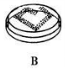
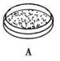

（5）在进行分离分解尿素的细菌实验时，某同学从培养基上筛选出大约150个菌落，而其他同学只选择出大约50个菌落，该同学的实验结果产生的原因可能有______（填序号）
①由于土样不同 ②由于培养基污染 ③由于操作失误 ④没有设置对照

35.（7分）棉铃虫是一种危害棉花的害虫。我国科学工作者发现一种生活在棉铃虫消化道内的苏云金杆菌能分泌一种毒蛋白使棉铃虫致死，而这种毒蛋白对人畜无害。通过基因工程方法，科学家采用花粉管通道法将毒蛋白基因转入棉花植株并成功表达，棉铃虫吃了这种转基因棉花的植株后就会死亡。花粉管通道法是指：利用植物花粉萌发时形成的花粉管通道将毒蛋白基因送入胚囊，进而导入尚不具备细胞壁的合子或早期胚细胞，最终形成含有目的基因的种胚。此种方法的优点是操作简便，省去了组培的复杂过程。
（1）利用花粉管通道法将毒蛋白基因导入棉花细胞，此过程是基因操作的基本步骤中的第三步，即 。构建基因表达载体时要把目的基因整合到Ti质粒的T-DNA上，其原因是 。

（2）基因工程的工具酶可以将目的基因切下并连接到运载体上。限制酶可以识别特定的DNA序列，并切断 键。下列所示的黏性末端是由 种限制酶作用产生的。

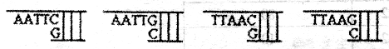
（3）用标记的特异性抗体可以直接检测毒蛋白，这种检测方法称为 。
也可在宏观性状水平检测该目的基因是否表达，方法是 。已知转基因植物中毒素蛋白只结合某些昆虫肠上皮细胞表面的特异受体，使细胞膜穿孔，肠细胞裂解，昆虫死亡。而该毒素蛋白对人类的风险相对较小，原因是人类肠上皮细胞 。

36．（9分）右图是制备分泌抗X抗体的过程，根据图解回答问题：
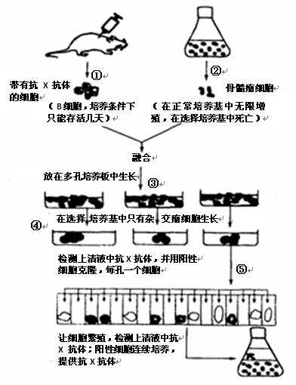

（1）给小鼠注射抗原的目的是 。
（2）在单克隆抗体制备过程中之所以选用B淋巴细胞和骨髓瘤细胞，是因为它们融合后的杂交瘤细胞具有 的特性。
（3）由图中可看出，单克隆抗体制备过程运用了 和 的动物细胞工程技术手段，前者常用的诱导剂与植物原生质体融合不同的是 。
（4）动物细胞培养液的配方通常含有葡萄糖、氨基酸、无机盐、维生素等，与植物细胞培养基有所不同的是，还含有 。
（5）在动物细胞融合过程中，需要将所选取的组织细胞离散开，以利于细胞融合，可用
处理离体组织细胞使之分散开。
（6）图中有两次筛选过程，其中步骤④的目的是筛选出 ，
步骤⑤⑥的目的是筛选出 。

东城区普通校2012-2013学年第一学期联考试卷
高三 生物 参考答案

选择题（每题1分，共30分）
1 | 2 | 3 | 4 | 5 | 6 | 7 | 8 | 9 | 10
C | A | D | B | D | D | D | D | C | C
11 | 12 | 13 | 14 | 15 | 16 | 17 | 18 | 19 | 20
C | C | D | C | D | B | A | A | A | A
21 | 22 | 23 | 24 | 25 | 26 | 27 | 28 | 29 | 30
D | B | A | D | A | A | B | B | C | B

非选择题（每空1分，共50分）
31．（7分）
（1）①②④
（2）［14］液泡（1分） 14 主动运输 11 健那绿
（3）4、11
32. （10分）
（1）丁 蓝紫光 防止在研磨时叶绿体中的色素受到破坏
（2）光质、植物的部位、植物的种类 1和2或4和5
（3）光合 C₃的还原 30℃ 不能
（4）
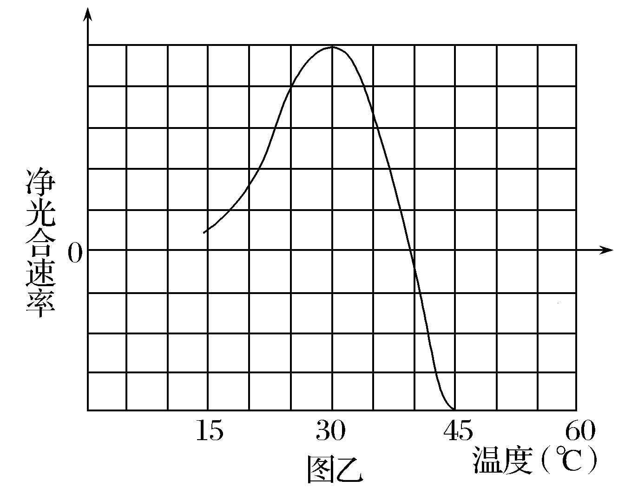

33.（8分）
（1）睾丸 精细胞
（2）①→③→②
（3）①含有同源染色体③无同源染色体 ③染色体数目减半
（4）初级精母细胞（或 ① ） 1 AB 或ab 或 Ab 或aB
34.(9分)
（1）不能，因为缺少植物激素（或缺少植物需要的各种营养）
（2）能高效降解尿素的细菌（目的菌） 选择
（3）尿素 异养型
（4）稀释涂布平板法 平板划线法
菌液浓度过高（或培养过程被杂菌污染，或用接种针划下一区域前接种针没有灭菌导致菌液没有稀释开，言之有理即可）
（5）①②③
35.（7分）
（1）将重组DNA导入受体细胞 Ti质粒能将目的基因整合到棉花染色体上
（2）磷酸二酯键 4
（3）抗原-抗体杂交 让害虫吃棉花，观察害虫的生存状态 表面无特异性受体
36. (9分)
（1）产生相应的（效应）B细胞
（2）既能体外无限增殖又能产生特异性抗体
（3）动物细胞融合 动物细胞培养 灭活病毒
（4）动物血清
（5）胰蛋白酶
（6）杂交瘤细胞 能产生特定抗体的细胞

